Reminders

Reminders - встроенное приложение от компании Apple. Приложение максимально простое в использовании, но при этом содержит все необходимые функции для управления личным временем. Приложение позволяет группировать задачи по различным темам, например, можно отдельно расписать дела на сегодня или выписать в отдельный список общие задачи по тому или иному проекту. Кроме того, для каждого пункта можно отметить дату, время, добавить различные тэги, а также добавить приоритетность. Напоминания могут приходить согласно времени, которое было отмечено ранее. Но если отметить геолокацию учебного заведения, места работы или любую другую, напоминание придет как только вы окажетесь на соответсвующей территории.

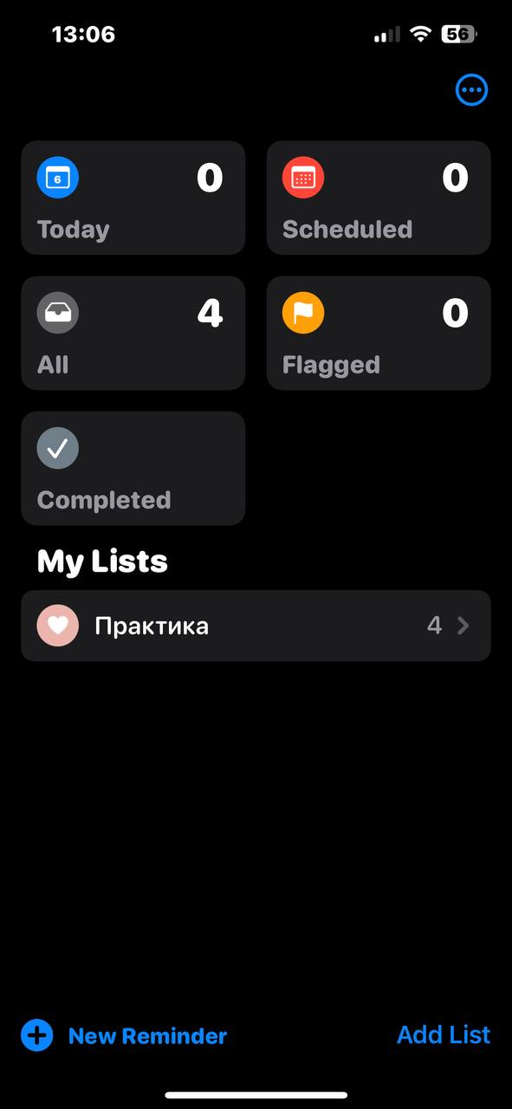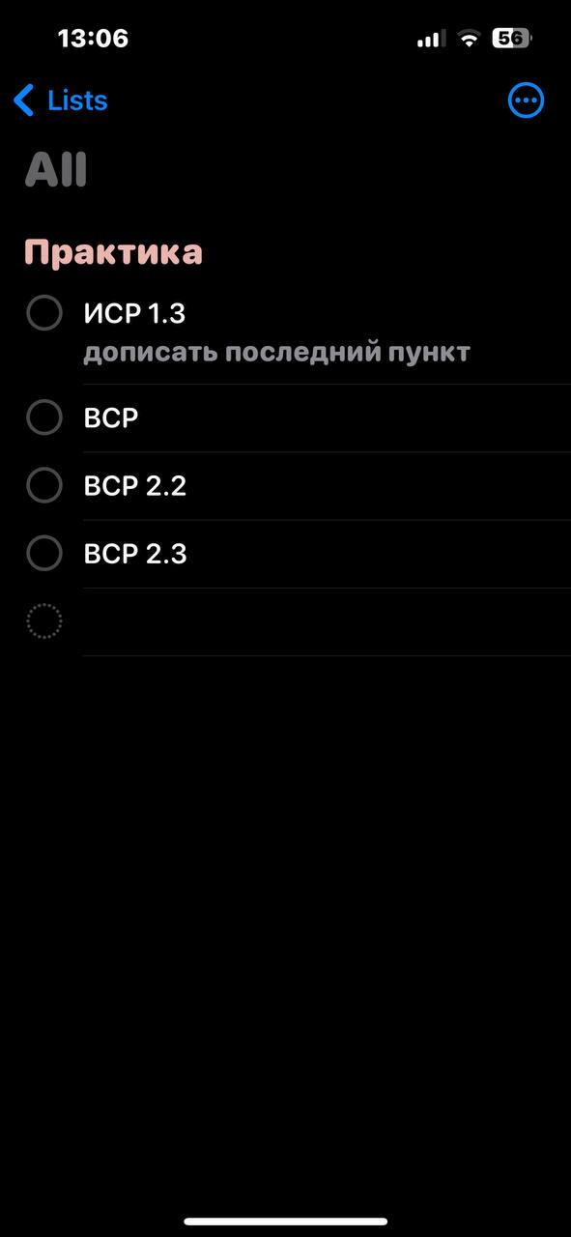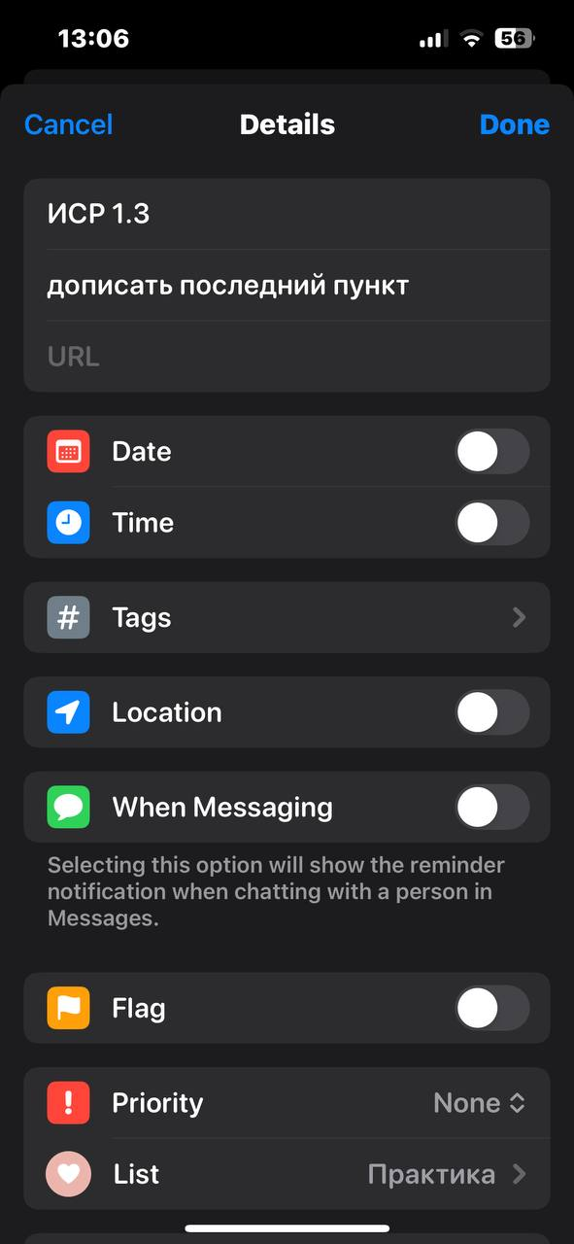

Дополнительными удобными функциями является возможность добавить виджет приложения на рабочий экран телефона, а также на экран блокировки. Таким образом все дела будут всегда перед глазами. Кроме того, войдя в свою учетную запись Icloud в браузере, приложением можно пользоваться на любом компьютере, независимо от операционной системы.

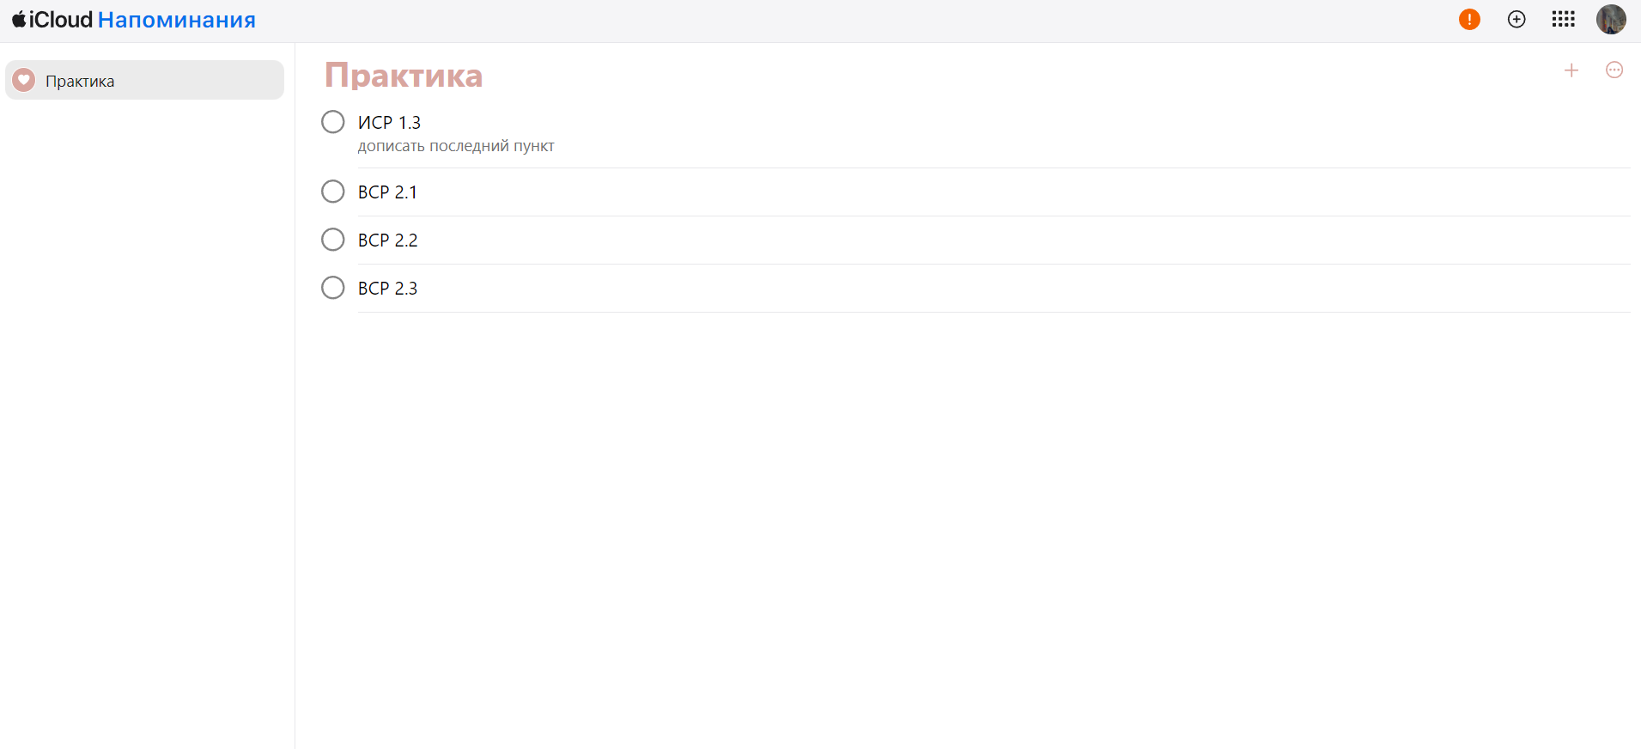

Браузерная версия Reminders

Минусом является то, что данное приложение недоступно позльзователям сматфонов на базе Android, так как даже для браузерной версии Reminders необходима учетная запись Icloud.

Для планирования работы над заданиями практики каждое задание было выписано отдельным пунктом. По мере выполнения заданий пункт можно было отмечать как выполненный, а если задание требует доработку или вызывает вопросы, можно отмечать это как подпункт или описание.